

本科生毕业设计（论文）
宋体小2号居中

基于混合专家的多模态遥感图像联合分类
Mixture of Experts-Based Joint Classification for Multimodal Remote Sensing Imagery

中文：黑体2号，居中
英文：Times New Roman 2号，实词首字母大写

作 者：孙葓阳
导 师：孔毅教授

宋体小3号，居中

中国矿业大学
2025年5月
楷体小2号，居中

中国矿业大学
华文行揩，一号
本科生毕业设计（论文）
隶书，一号

浮选旋流分选机理研究
Mixture of Experts-Based Joint Classification for Multimodal Remote Sensing Imagery

中文：黑体2号，居中
英文：Times New Roman 2号，实词首字母大写

作 者 孙葓阳 学 号 04211600
导 师 孔毅 职 称 ******
学 院 信控学院 专 业 人工智能

黑体，四号；
学院及专业指作者信息；专业指二级学科名称
二○○五年五月
毕业设计（论文）原创性声明
本人郑重声明：所呈交的毕业设计（论文）《 》，是本人在指导教师指导下，在中国矿业大学攻读学位期间进行的研究工作所取得的成果。据我所知，除文中已经标明引用的内容外，本论文不包含任何其他个人或集体已经发表或撰写过的研究成果。本人完全意识到本声明的法律结果由本人承担。
标题：黑体小2加粗居中，单倍行距，段前0.5行，段后0行；
内容：楷体小4，行距固定值20磅

作者签名：
年 月 日

中国矿业大学
本科毕业设计（论文）诚信承诺书
本人郑重声明：所呈交的毕业设计（论文）是本人在导师的指导下独立进行研究所取得的成果。尽我所知，除了文中特别加以标注和致谢的内容外，本设计（论文）不包含任何其他个人或集体已经发表或撰写的成果作品。对本设计（论文）所涉及的研究工作作出贡献的其他个人和集体，均已在文中以明确方式标明。
标题：黑体小2加粗居中，单倍行距，段前0.5行，段后0行；
内容：楷体小4，行距固定值20磅

作者签名：
年 月 日

中国矿业大学
毕业设计（论文）使用授权声明
本人完全了解中国矿业大学有关收集、保留和使用本人所送交的毕业设计（论文）的规定，即：本科生在校攻读学位期间毕业设计（论文）工作的知识产权单位属中国矿业大学。学校有权保留并向国家有关部门或机构送交毕业设计（论文）的复印件和电子版，允许论文被查阅和借阅，可以公布论文的全部或部分内容，可以采用影印、缩印或扫描等复制手段保存、汇编论文。保密的论文在解密后适用本声明。
标题：黑体小2加粗居中，单倍行距，段前0.5行，段后0行；
内容：楷体小4，行距固定值20磅

论文涉密情况：
□ 不保密
□ 保密，保密期（起讫日期： ）

作者签名： | 导师签名：
年 月 日 | 年 月 日

致谢
感谢ХХХХХХХХХХХХХХХХХХХХХХХХХХХХХХХХХХХХХХХХХХХХХХХХХХХХХХХХХХХХХХХХХХХХХХХХХХХХХХХХХХХХХХХХХХХХХХХХХХХХХХХХХХХХХХХХХХХХХХХХХХХХХХХХХХХХХХХХХХХХХХХХХХХХХХХ
......
……
…
标题：黑体小2加粗居中，单倍行距，段前0.5行，段后0行；
内容：楷体小4，行距固定值20磅

……………
……………
……………

中国矿业大学本科毕业设计（论文）任务书
设计（论文）题目：
标题：黑体小2加粗居中，单倍行距，段前0.5行，段后0.5行；
正文：宋体小4，行距固定值20磅；
学院 |  | 专业年级
学生姓名 |  | 学号
1、设计（论文）的主要内容

2、设计（论文）的基本要求

指导教师签字：

中国矿业大学毕业设计（论文）指导教师评阅书
学生姓名 |  | 学号
设计（论文）题目 | 标题：黑体小2加粗居中，单倍行距，段前0.5行，段后0.5行；  正文：宋体小4，行距固定值20磅；
指导教师评语（①基础理论及基本技能的掌握；②独立解决实际问题的能力；③研究内容的理论依据和技术方法；④取得的主要成果及创新点；⑤工作态度及工作量；⑥总体评价及建议成绩；⑦存在问题；⑧是否同意答辩等）：

成 绩： 指导教师签字：
年 月 日
中国矿业大学毕业设计（论文）评阅教师评阅书
学生姓名 |  | 学号
设计（论文）题目 | 标题：黑体小2加粗居中，单倍行距，段前0.5行，段后0.5行；  正文：宋体小4，行距固定值20磅；
评阅教师评语（①选题的意义；②基础理论及基本技能的掌握；③综合运用所学知识解决实际问题的能力；④工作量的大小；⑤取得的主要成果及创新点；⑥写作的规范程度；⑦总体评价及建议成绩；⑧存在问题；⑨是否同意答辩等）：

成 绩： 评阅教师签字：
年 月 日
中国矿业大学毕业设计（论文）答辩及综合成绩
答 辩 情 况
标题：黑体小2加粗居中，单倍行距，段前0.5行，段后0.5行；
正文：宋体小4，行距固定值20磅；
提 出 问 题 |  |  |  | 回 答 问 题
 |  |  |  | 正 确 | 基本  正确 | 有一般性错误 | 有原则性错误 |  | 没有  回答
 |  |  |  |  |  | 可以根据问题数量添加
答辩委员会评语及建议成绩：

不足部分可加页
成绩： 答辩委员会主任签字：
年 月 日
成绩评定：
成绩组成 | 指导教师 | 评阅教师 | 答辩成绩 |  | 其他 |  |  | 总评
成绩比例
评分
学院领导签字：
年 月 日

摘 要
标题：黑体小2加粗居中，单倍行距，段前0.5行，段后0.5行；
正文：宋体小4，行距固定值20磅；
“关键词”三字加粗
旋流－静态微泡浮选是一种具有我国自主知识产权的新型柱式分选方法与设备。特有的旋流场结构以及在煤炭分选方面的成功应用，为浮选柱技术在我国矿物分选方面的拓展奠定了良好的基础。
……………………….

该论文有图15幅，表26个，参考文献160篇。
关键词：浮选；旋流；分选机理；浮选动力学；矿物分选

Abstract
Cyclonic static micro-bubble flotation is a new column separation method and device with China self-owned intellectual property. The successful application of this equipment in coal preparation along with its special cyclonic field structure has laid a solid base for the further application of column flotation in mineral processing.
标题：Arial 小2号字加粗居中，单倍行距，段前0.5行，段后0.5行；
内容：Times New Roman 小4号字，行距固定值20磅；
“ Keywords”加粗
…………………………

Keywords: flotation; cyclonic separation; separation mechanism; flotation kinetics; mineral separation

目 录
一级标题：宋体小4号加粗，段前0.5行，段后0.5行，单倍行距；
二级标题：宋体小4，行距固定值20磅
目录要求写到二级标题即可
摘要…………………………………………………………………………………I
目录…………………………………………………………………………………V
1 绪论………………………………………………………………………………1
  - 课题研究背景及意义……………………………………………………………1
  - 国内外研究现状…………………………………………………………………1
  - 本文主要工作…………………………………………………………………1
  - 本文结构安排……………………………………………………………………1
2 浮选柱实验研究…………………………………………………………………7
2.1 浮选柱研究现状…………………………………………………………………7
……………
3 浮选柱的旋流场结构……………………………………………………………21
3.1 浮选柱分选机理………………………………………………………………21
3.2 浮选柱选流场…………………………………………………………………25
……………
6 浮选动力学…………………………………………………………………… 71
6.1 柱体背压的影响………………………………………………………………71
6.2 循环矿浆压力的影响…………………………………………………………72
6.3 循环矿浆量的影响……………………………………………………………76
……………
8 结论……………………………………………………………………………107
参考文献…………………………………………………………………………111
翻译部分……………………………………………………………….…………115

Contents
Abstract………………………………………………………………………………I
Contents………………………………………………………………………………V
Introduction…………………………………………………………………………1
1.1 Introduction ………………………………………………………………………1
2 Experiment Research of Column Flotation…………………………………7
2.1 Present Research of Column Flotation…………………………………7
……………
3 Structure of Cyclonic Field of Column Flotation ………………………21
3.1 Separation Mechanism of Column Flotation ………………………………21
3.2 Cyclonic Field of Column Flotation …………………………………………25
……………
6 Flotation Kinetics of Column Flotation ……………………………………… 71
6.1 Influence of Back Pressure …………………………………………………71
一级标题：Times New Roman 小4号字加粗，段前0.5行，段后0.5行，单倍行距；
二级标题：Times New Roman 小4号字，行距固定值20磅
目录要求写到二级标题即可
6.2 Influence of Pressure Circulating …………………………………………72
6.3 Influence of Intensity of Cyclonic Field ……………………………………76
……………
8 Conclusions……………………………………………………………………107
References………………………………………………………………………111
标题中文：居中，宋体5号字，单倍行距；
英文：Times New Roman，5号字
1 绪论
一级标题：黑体小2加粗，单倍行距，段前0.5行，段后0行；英文标题：Times New Roman 小2加粗，单倍行距，段前0行，段后0.5行
1 Introduction

1.1 概述（Introduction）
……
二级标题：黑体小3，行距固定值20磅，段前0.5行，段后0.5行；英文标题：Times New Roman小3
……
……
1.1.1 研究目标
描述旋流－静态微泡浮选柱的旋流场结构，分析旋流场特征及其影响；借助流体…
三级标题：黑体4号，行距固定值20磅，段前0.5行，段后0.5行
三级标题不需要翻译成英文
……
……
正文内容：宋体小4号，行距固定值20磅；英文用Times New Roman，小4号
……

1.1.2研究方法
流场模拟及分选机理研究。
表1-1 筛分粒度组成
Table 1-1 Particle size distribution results
粒级，mm | 产率，％ | 灰分，％ | 累计产率，％ | 累计灰分，％
＞0.5 | 3.80 | 7.38 | 3.80 | 7.38
0.5～0.25 | 4.55 | 4.56 | 8.35 | 5.84
0.25～0.125 | 3.32 | 5.47 | 11.67  表标题中文：居中，宋体5号字，单倍行距；  英文：Times New Roman，5号字 | 5.74
0.125～0.074 | 4.74 | 3.63 | 16.41 | 5.13
0.074～0.045 | 10.72 | 3.11 | 27.13 | 4.33
＜0.045 | 72.87 | 4.64 | 100.00 | 4.56
合计 | 100.00 | 4.56 | － | －

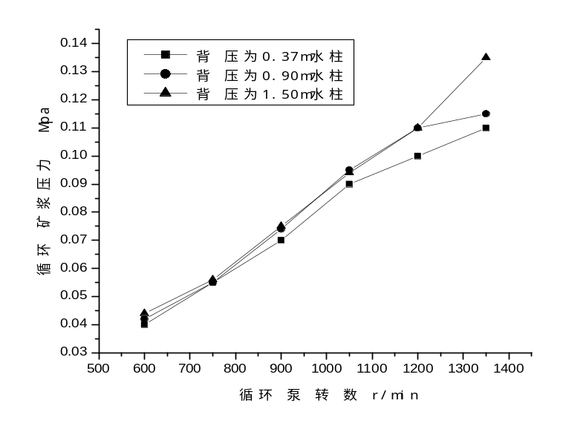

图标题置于图的下方，居中；宋体5号字，单倍行距；
英文：Times New Roman，5号字

图1-1 循环矿浆压力与柱体背压的关系
Figure 1-1 Relationship between the pressure of circulating pulp and the back pressure

8 结论

8 Conclusions
本文从自然因素、外部环境和内部结构等方面，详细分析了影响我国煤炭供给和需求的因素，探索煤炭供需与其影响因素的规律，构建了我国煤炭供需预测预警指标体系，对我国煤炭供需进行预测预警。
(1) 我国的煤炭供给受许多因素度影响，而且随着时间的推移，出现新的特点。
目前，我国的铁路运输压力又所缓解，但铁路运输还是制约着我国的煤炭供给。我国煤炭资源区域分异现象与经济区域分异性相悖，由此造成了“西煤东调”和“北煤南运”的运输格局，这种能源中心与经济中心的差异性，形成了大量的煤炭运输需求以及非常集中的煤炭流量，但因资金的缺口及体制的原因，铁路运输现在将来一段时期都制约着我国的煤炭供给。

参考文献
[1] 朱友益.新结构LHJ浮选柱的分选机理及数学模型研究[D].北京：北京科技大学图书馆,1997.
[2] Durney, T.E. Fine coal flotation using the flotaire column flotation cell[J]. Society of Mining Engineers of AIME, 1990 (4)：55-59.
[3] 彭寿清.浮选柱的发展和应用[J].湖南有色金属，1998，14（2）：14-19 .
[4] 冯绍灌. 选煤数学模型[M].北京：煤炭工业出版社，1993：120-121.
……………

标题：黑体小2加粗居中，单倍行距，段前0.5行，段后0行；
内容：宋体5号，行距固定值20磅，英文用Times New Roman，5号

……………
……………

翻译部分
英文原文

中文译文
标题：黑体小2加粗居中，单倍行距，段前0.5行，段后0行；
内容：宋体小4号，行距固定值20磅，英文用Times New Roman，5号

附录1
煤炭供需预警程序
Imports System.Math
Imports System.Drawing
Public Class Form1

Private Sub Form1_Load(ByVal sender As System.Object, ByVal e As System.EventArgs) Handles MyBase.Load
With Grid1
.Cols = 9
.Rows = 40

……

……

……

